«Балапан» балабақшасы

***«Өлкенің гүл жайнаған балалары»***

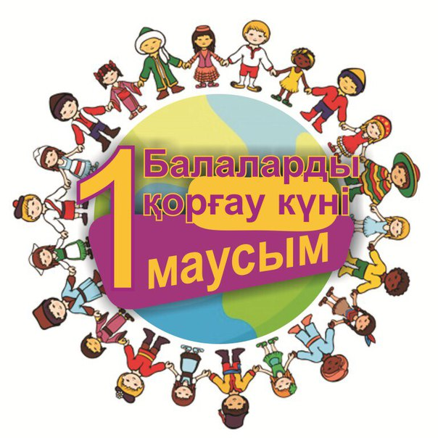

Орындаған: Нурмагамбетова А.Е

Қызылсая 2016

**Жүргізуші:**

Құрметті қонақтар, ата-аналар, қымбатты бүлдіршіндер мен сәбилер! 1 маусым - балаларды қорғау күні құтты болсын! Адам өміріндегі ең үлкен бақыт-ұрпақ өсіру, бала тәрбиелеу. Бала- өмірдің гүлі, өмірдің мәні. Бүгінгі бала елдің ертеңі, болашағы, ұлттың жалғасы. Иә, қай мемлекет болсын, бала тәрбиесіне ерекше көңіл бөлетіні сөзсіз. Өйткені, өскелең ұрпақ елдің ертеңгі тізгінін ұстар азаматтары. Бар жақсылығын баларына көрсетіп, олардың жан-жақты тәрбиелі саналы болып ержетуіне қамқорлығын аямайтын мемлекеттің болашағы да жарқын. Барлығығызға ашық аспан, бейбіт өмір, балаларға бақытты балалық шақ , сыңғырлаған күлкі тілейміз.

**Жүргізуші:**

Ендігі келесі сөз кезегі меңгеруші Алия апайға беріледі.

**Жүргізуші:**

***І бөлім:***

Балалармен көңілді жаттығу жасаймыз!

***ІІ бөлім:***

Жарыс барысы (2 топқа бөлінеміз):

1.Тунэльдің ішімен өту

2.Скакалкамен жарысу

3.Обручпен жарысу

4.Баскетбол

5.Қаппен секіріп жарысу

***ІІІ бөлім. Сергіту сәті***

1. «Аю» сергіту сәті

2. «Қоян» сергіту сәті

***ІV бөлім: Ойын***

1. «Ақ қоян» ойыны

2. «Ұшты- ұшты» ойыны

***V бөлім. Би***

Фиксики биі

Жүргізуші:

Ендігі сөз кезегі Алия Сайлаубекқызына беріледі.

(Әрбір балаға сыйлық ретінде жазғы көзілдірік пен шоколад сыйланады)

**Жүргізуші:**

Осымен «Өлкенің гүл жайнаған балғындары» атты мерекелік іс - шарамыз аяқталды. Келіп тамашалағандарыңызға көптен көп рахмет. Қош сауболыңыздар!

Балабақшамыздың бүлдіршіндері сыйлықтарымен!

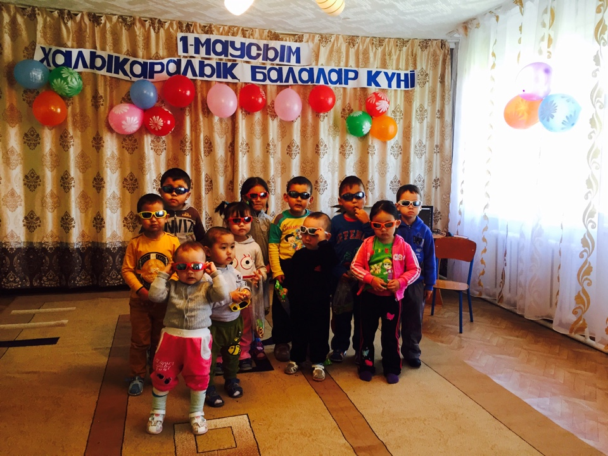

Ата- аналармен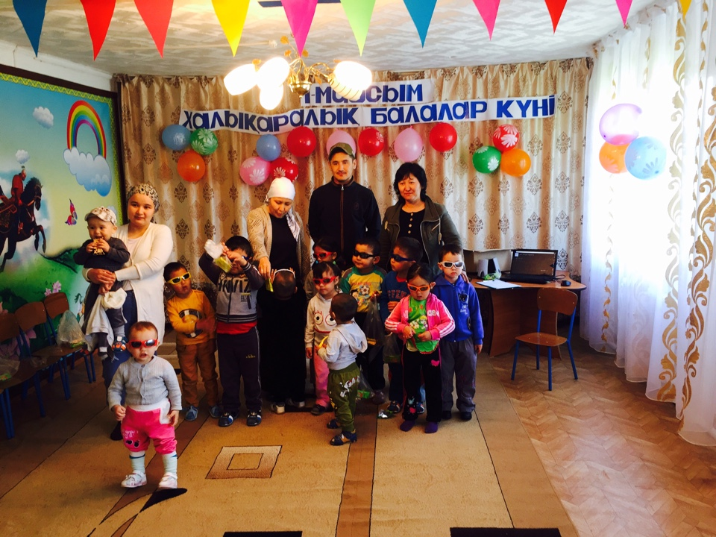

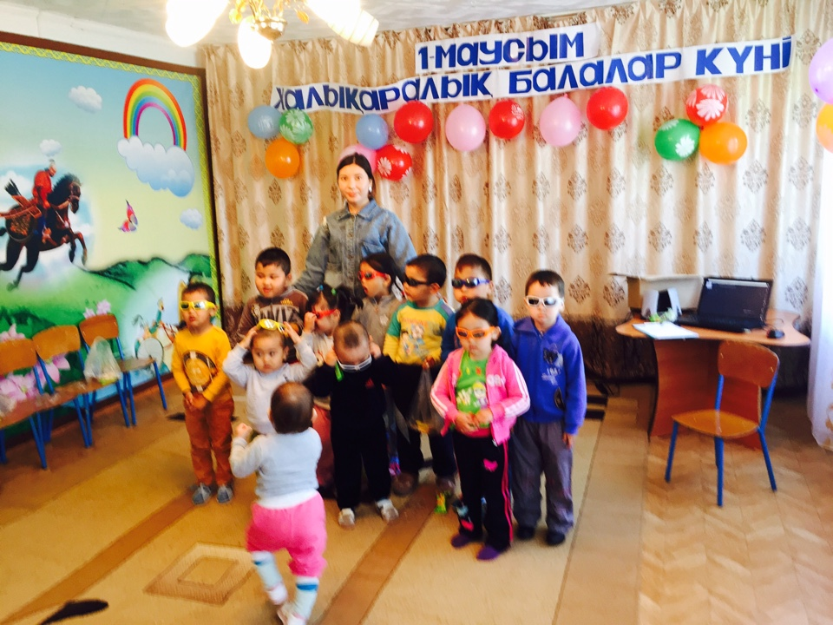Апайларымен